V rámci realizácie prechodu výcviku kurzov vodičov KKV do JISCD nebola zahrnutá skenovacia aplikácia pre fotky a podpis. Z dôvodu spolupráce s príslušnými okresnými úradmi v sídle kraja a otázok od školiacich stredísk doplňujeme detail informácii o fotkách a podpise pre účely spracovania na vydanie karty vodiča KKV.

Požiadavky a návod na úpravu fotky
Dole pod postupom sa dá spustiť video návod.
Fotku môžete naskenovať v školiacom stredisku alebo vyžiadať od účastníka kurzu k prihláške v elektronickej podobe (v tom prípade mu môžete dodať požiadavky, prípadne návod).
Požiadavka na kvalitu fotky ideálny stav:
Grafický formát | jpg, jpeg, png
Farebnosť | Farebná fotka, bez tienenia polovice tváre (zlé osvetlenie)
Veľkosť fotky pre skenovanie | 4,5 cm výška x 3,5 cm šírka (tak ako doteraz)
Výstup/veľkosť | Výška 450 pixelov x šírka 350 pixelov.  Alternatívne zachovať pomer fotky 4,5:3,5 (9:7), pomer sa automaticky upraví na 450 pixelov (výška)x 350 pixelov (šírka)

Ako vyrezať fotku – návod v Skicári/MS Paint, ktoré sú súčasťou Windows-u. Ak používate iný grafický program návod Vám nevieme poskytnúť, preverte prosím stránky výrobcu programu.
- Máte sken fotky uložený v počítači

  - Otvoríte si program Skicár/ MS Paint. Ak neviete ako spustiť, stlačte klávesovú skratku Ctrl+R – stlačte naraz, zobrazí sa okno Spustenie, kde napíšte mspaint (slovenský preklad nevezme)
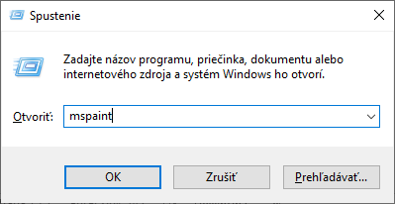
Alebo kliknutím na Štart vo Windows 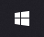, kde následne začnete písať Skicár alebo MS Paint. Keď začnete písať jednu z dvoch možností, tak sa dohľadá aplikácia Skicár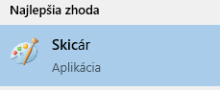
Po otvorení aplikácie kliknete vľavo hore na názov záložky Súbor, kde vyberie možnosť Otvoriť a nájdete sken fotky kliknete na možnosť Otvoriť.
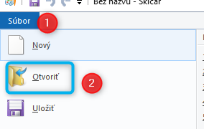
  - Nájdete sken a kliknete pravým tlačidlom naň a vyberiete možnosť Upraviť – ak máte štandardné nastavenia, otvorí sa Skicár.
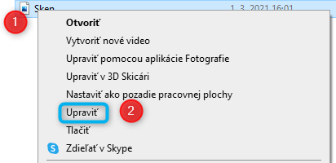

- Štandardne je sken fotky vo vysokom rozlíšení, teda dosť často bude prvý krok upravenie pozerania na fotku – kliknete na obrázok lupy.
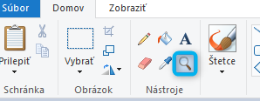
Skicár nemá ikonku na zväčšenie ani zmenšenie – preto na zmenšenie môžete ikonkou lupy kliknúť pravým tlačidlom. Obrázok sa zmenší. Ak nie je potrebné, nemusíte krok vykonať.
- Vyrezanie fotky – sken je na A4 napríklad v strede alebo je tvár nie primerane fotke (veľa priestoru nad fotkou). V hornej časti máte možnosť Vybrať – označíte si časť a následne kliknete na Orezať.
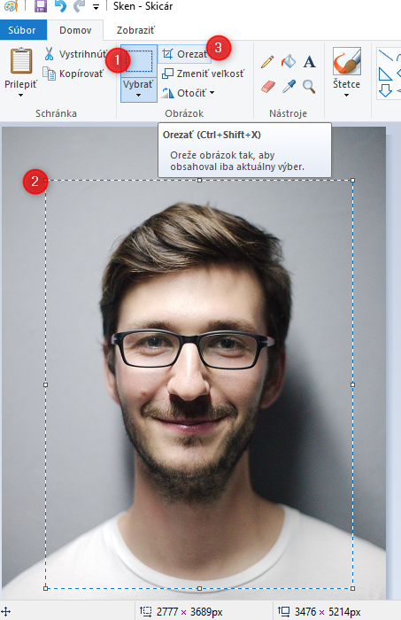
- Zmenšenie fotky
Fotka má byť podľa rozmerov 4,5cm x 3,5cm (výška x šírka). Nie je potrebné „merať fotku“ pri skenovaní, postačí orezanie fotky.
V hornom paneli klikneme na možnosť Zmeniť veľkosť.
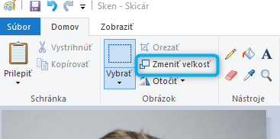
Zobrazia sa nám možnosti ako fotku upraviť – nastavíme úpravu podľa „Pixely“, následne zrušíme zaškrtnutie políčka „Zachovať pomer strán“. Potom nastavíme hodnoty Vodorovne 350, Zvislo 450. (Pozn. ak by sme najprv zadali čísla, až potom zaškrtli, tak sa čísla budú prispôsobovať pomeru strán na nezmenšenej fotke). Následne klikneme na tlačidlo „OK“ a fotku uložíme.
Pozn.: Ak ste použili funkciu lupy na oddialenie, aby sa Vám lepšie pracovalo môže sa Vám zobraziť veľmi malá fotka – nie je to chyba, je to iba „prejav lupy“. Po opätovnom otvorení bude formát fotky správny.
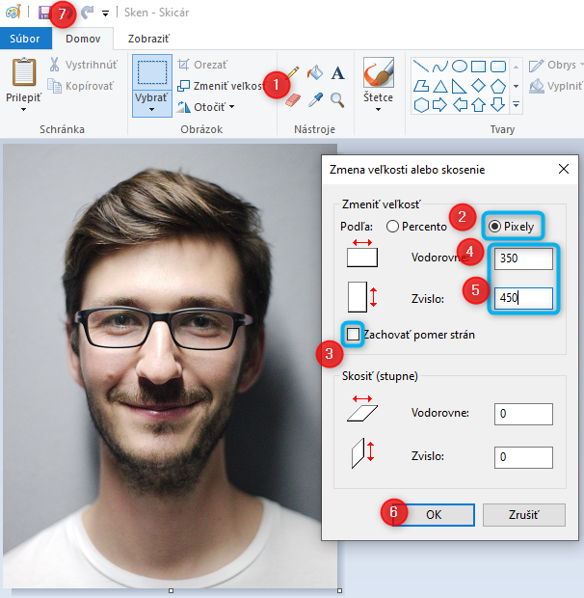
Po uložení nájdete fotku na rovnakom mieste, kde ste ju vybrali na úpravu. Do prihlášky alebo do detailu účastníka prikladáte upravenú fotku.
Video návod

Informácia k použitej fotke
Fotka náhodne vybratá a stiahnutá z https://www.pexels.com/photo/adult-beard-boy-casual-220453/ , ďalšie použitie fotky v zmysle podmienok licencie poskytovateľa služieb na webovom sídle www.pexels.com

Požiadavky a návod na podpis
Pri úprave postupujeme rovnako ako pri fotke
Požiadavka na kvalitu podpisu:
Grafický formát | jpg, jpeg, png
Farebnosť | Čierny podpis na bielom podklade, hrubšia tuha pera/fixa
Veľkosť fotky pre skenovanie | 1,77 cm výška x 5,88 cm šírka (tak ako doteraz, priestor na podpis, nie samotný podpis) výrez, nie sken na stred A4
Výstup/veľkosť | Zachovať pomer fotky 4,5:3,5 (9:7), pomer sa automaticky upraví na 450 pixelov Výška 177 pixelov x šírka 588 pixelov

Ďalšie úpravy fotky a podpisu
Stáva sa, že fotka/podpis je nahratá dole hlavou alebo doľava/doprava. Na tento účel je možné v MS Paint/Skicár fotku/podpis otočiť – kliknutím na možnosť Otočiť a vybrať správnu možnosť. Následne fotku opraviť na podaní(OÚ) alebo na prihláške (stredisko KKV).
